# Exercice 1 : Paul est-il myope ou hypermétrope ?

***Durée : 50 minutes  
Notions évaluées****: Exercice 1 : Lentille convergente, distance focale, Foyers, image, objet,   
Exercice 2 : Mole, quantité de matière*

# Entrainement à l’Evaluation (Chap. 8 et 9)

# 2nd3

# Mars 2021

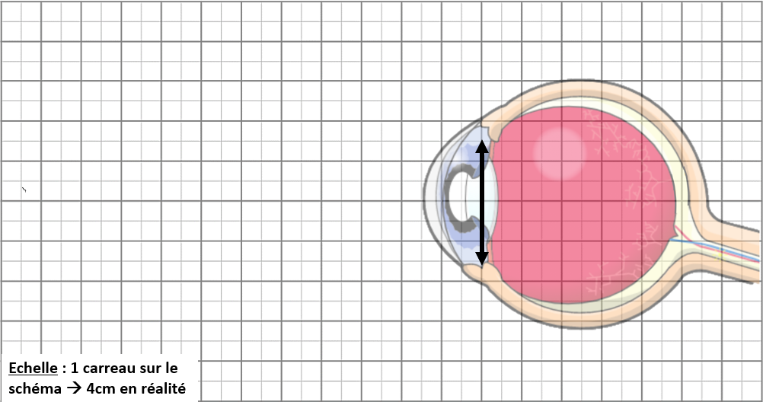



**Echelle** : Un grand carreau sur le schéma correspond à 4 cm en réalité



# Paul a rendez-vous chez l’ophtalmologue pour savoir s’il doit porter des lunettes.

# Comment s’appelle l’organe dans l’œil qui fonctionne comme une lentille convergente : _____________

# Comment s’appelle l’organe dans l’œil qui capte les rayons lumineux ? : _____________

# Placer l’axe optique sur le schéma ci-dessus. (La lentille, déjà tracée sur le schéma, modélise le cristallin).

# Le cristallin de Paul a une distance focale de 14 cm.

# Placer le foyer objet (F), le foyer image (F’) et le centre optique (O) sur le schéma (Attention à l’échelle !).

# Paul regarde un objet (noté AB), situé à 44 cm du cristallin. Cet objet mesure 12 cm de haut. Le point A est situé sur l’axe optique et le point B verticalement au-dessus.

# Dessiner cet objet sur le schéma ci-dessus.

# Tracer l’image A’ B’ de l’objet AB. Mesurer le grandissement de l’image ? ________________________

# Paul a -t-il besoin de lunettes ?

# Les hypermétropes portent des verres de lunettes convergeant alors que les myopes portent des verres de lunettes divergeant. Les verres convergeant permettent de rapprocher l’image A’B’ vers le cristallin alors que les verres divergeant éloignent l’image A’B’.

# Paul est-il myope ou hypermétrope ? Justifier.

# Exercice 2 : Entrainement sur la mole

# Le saccharose est la molécule qui constitue le sucre en poudre que nous utilisons en cuisine.

# Calculer la masse d’une molécule .

# Calculer la quantité de matière (en mol) correspondant à une masse de sucre (.

# Données :

# 

# 

# 